ТОО «КЭСО Отан - Тараз»

ПРОЕКТ

нормативов допустимых сбросов
НДС

ТОО «Восточное Рудоуправление»

ПОДГОТОВИЛ  Директор  ТОО «КЭСО Отан - Тараз»  ________________ Назарбеков Е.Б.  «___»_______________2026 г. | УТВЕРЖДАЮ  Директор  ТОО «Восточное Рудоуправление»  ____________ _ Катранова З.Г.  «___»_______________ 2026 г.

СПИСОК ИСПОЛНИТЕЛЕЙ

Директор ТОО «КЭСО Отан- Тараз» | Назарбеков Е.Б.
Эксперт – эколог | Нем Л.Ю.
Эксперт – эколог | Ни А.Р.

Аннотация
В соответствии с Экологическим кодексом РК разработка проекта нормативов предельно допустимых эмиссий (сбросов) требуется для каждого предприятия, загрязняющего окружающую природную среду.
Цель работы – переработка проекта нормативов предельно-допустимых сбросов загрязняющих веществ с одновременным определением правил приема сточных вод в систему канализации и установлением норм предельно-допустимых сбросов загрязняющих веществ, поступающих со сточными водами в существующие приемники сточных вод.
Под предельно-допустимым сбросом загрязняющих веществ понимается масса вещества в сточных водах, максимально-допустимая к отведению с установленным режимом в данном пункте в единицу времени с целью обеспечения норм качества воды в контрольных пунктах.
Проектом определено 10 видов загрязняющих веществ, находящихся в составе выпускаемых сточных вод.
Установленные величины норм НДС являются плановыми показателями, которые определяют объем водоохранных мероприятий, необходимых для достижения нормативного качества воды в приемнике очищенных сточных вод.
Основные термины и обозначения:
НДС - нормативы допустимых сбросов загрязняющих веществ.
ЛВП - лимитирующий показатель вредности i - того вещества.
ДВП - допустимая величина показателей состава сточных вод.
ПДК - предельно допустимые концентрации загрязняющих веществ.
ВКХ - предприятия осуществляющие эксплуатацию систем водопровода и канализации населенных пунктов (далее организация водопроводно-канализационного хозяйства).
ОС - очистные сооружения.

Содержание

АННОТАЦИЯ | 4
ВВЕДЕНИЕ | 5
2. ОБЩИЕ СВЕДЕНИЯ О ПРЕДПРИЯТИИ | 7
3. Исходные данные | 8
4.Общие положения | 17
5. Требования к качеству и количеству сточных вод | 18
6. Порядок контроля за сбросом сточных вод | 19
7. Ответственность и меры воздействия за нарушения нормативов сброса загрязняющих веществ | 20
8. Описание приемников сточных вод | 22
9. Определение допустимых величин показателей состава и свойств сточных вод и установление нормативов ПДС | 24
ЗАКЛЮЧЕНИЕ | 32
СПИСОК ИСПОЛЬЗОВАННОЙ ЛИТЕРАТУРЫ………………………………. | 33

ВВЕДЕНИЕ
Расчеты допустимых величин показателей загрязняющих веществ, поступающих со сточными водами. Предприятия произведены в соответствии со следующими нормативными документами:
- Правила выдачи экологических разрешений, представления декларации
о воздействии на окружающую среду, а также форм бланков экологического
разрешения на воздействие и порядка их заполнения
Приказ и.о. Министра экологии, геологии и природных ресурсов Республики Казахстан от 9 августа 2021 года № 319;
- Методика определения нормативов эмиссий в окружающую среду
Приказ Министра экологии, геологии и природных ресурсов Республики Казахстан от 10 марта 2021 года № 63.
Основанием для разработки проекта являются:
Основанием для разработки проекта НДС является - материалы, предоставленные заказчиком на договорной основе.
Проект НДС разработан в связи с истечением срока действия действующего разрешения № KZ67VCZ00146140 от 21.12.2017г.

2. Общие сведения о предприятии
Предприятие ТОО «Восточное Рудоуправление» находится в Западном Прибалхашье на территории Моиынкумского района, Жамбылской области, Республики Казахстан. Месторождение расположено в 22 км к северо-западу от железнодорожной станции Чиганак и в 24 км к западу от озера Балхаш.
Административная принадлежность и географические координаты: Республика Казахстан, Жамбылская область, Мойынкумский район. Территория ограничена координатами 73˚44'37'' с.ш. и 45˚07'22'' в.д.

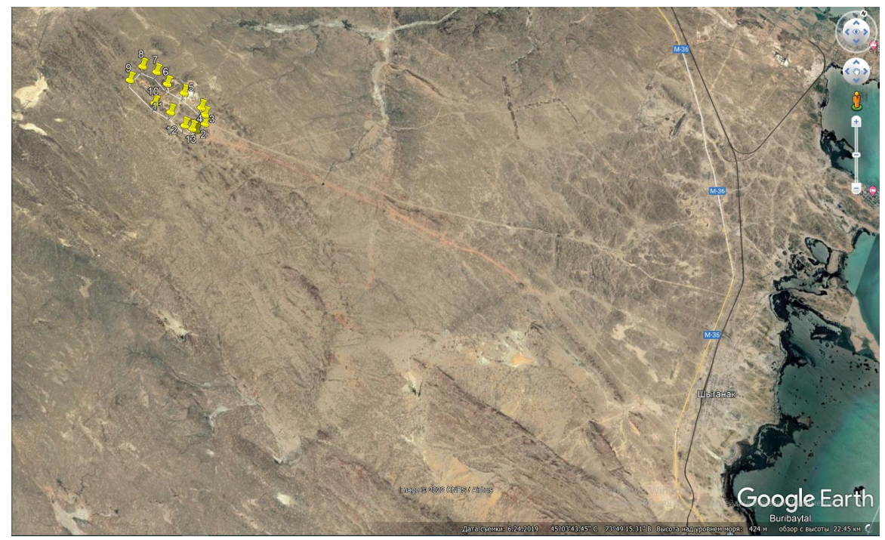
3. Характеристика объекта как источника загрязнения окружающей среды.
Пруд – испаритель расположен вблизи вахтового поселка, для исключения фильтрации выполнен противофильтрационный экран.
Общий объем водоотведения в накопитель-испаритель составляет 7,332 тыс. м3/год или 43,04 м3/сут.
Производственное водоснабжение осуществляется по водоводу из озера Балхаш протяженностью 23 км до п. Барит.

3.1. ОПИСАНИЕ ПРИЕМНИКОВ СТОЧНЫХ ВОД.
Пруд – испаритель расположен вблизи вахтового поселка, для исключения фильтрации выполнен противофильтрационный экран.
Общий объем водоотведения в накопитель-испаритель составляет 15707 м³/год или 0,712 м³/сут.
Производственное водоснабжение осуществляется по водоводу из озера Балхаш протяженностью 23 км до п. Барит..
Сточные воды от вахтового поселка поступают в пруд-испаритель.
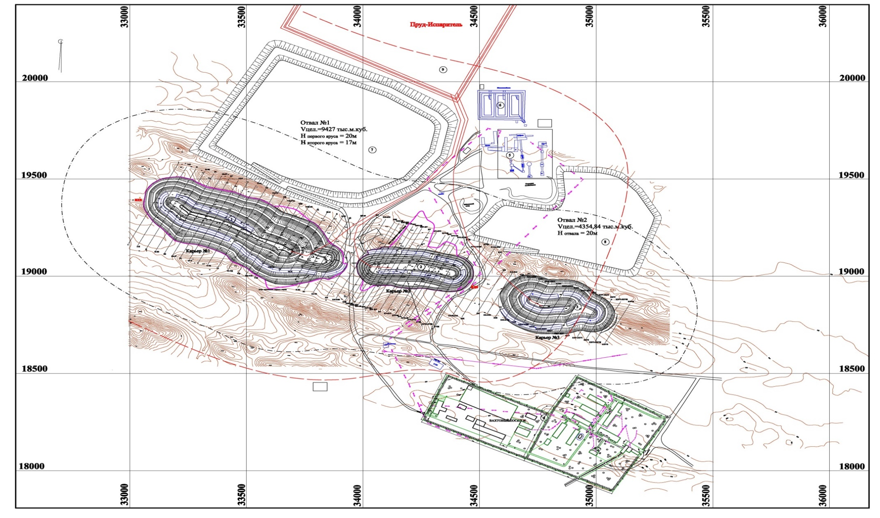

3.3. Оценка степени соответствия применяемой технологии.
Применяемая технология и технологическое оборудование на предприятии соответствуют передовому научно-техническому уровню в стране.

№ п/п | Наименование водопотре-бителей (цех, участок) | Ед. изм. | Произ-  води-  тель-  ность,  мощ-  ность, | Расход воды на единицу  измерения, куб.м. |  |  |  |  | Годовой расход воды  тыс.куб.м. |  |  |  |  |  | Безвозвратное  водопотребл.  и потери воды |  | Кол-во выпускаемых  сточных вод на един.  измерения, куб.м. |  |  |  | Кол-во выпускаемых сточных вод в год тыс.куб.м. |  |  |  | Примечание
 |  |  |  | обор.  повт  но  исп  вода | свежей из источников |  |  |  | обор.  повт  но  исп  вода | свежей из источников
 |  |  |  |  | всего | в том числе: |  |  | обор.  повт  но  исп  вода | всего | в том числе: |  |  |  | на  един.  измер.  куб.м. | всего  тыс.м3 | всего | в том числе: |  |  | всего | в том числе: |  |  | Примечание
 |  |  |  |  |  | произ  технич.  нужды | хоз.  питьев.  нужды | полив | обор.  повт  но  исп  вода | всего | произ.  технич.  нужды | хоз.  питьев.  нужды |  | полив | на  един.  измер.  куб.м. | всего  тыс.м3 | всего | произ-  водст.  стоки | хоз.  бытов.  стоки |  | всего | произ-  водст.  стоки | хоз.  бытов.  стоки |  | Примечание
1 | 2 | 3 | 4 | 5 | 6 | 7 | 8 | 9 | 10 | 11 | 12 | 13 |  | 14 | 15 | 16 | 17 | 18 | 19 |  | 20 | 21 | 22 |  | 23
Водовыпуск №1
1 | Вахтовый городок | чел | 29 |  | 0,120 |  | 0,120 |  |  | 1,270 |  | 1,270 |  |  |  |  | 0,120 |  | 0,120 |  | 1,270 |  | 1,270 |  | СН РК 4.01-01-2011, 365 дн.
2 | Работники | Работники | 47 |  | 0,025 |  | 0,025 |  |  | 0,429 |  | 0,429 |  |  |  |  | 0,025 |  | 0,025 |  | 0,429 |  | 0,429 |  | СН РК 4.01-01-2011, 365 дн.
3 | Столовая | усл. Блюд | 690 |  | 0,012 |  | 0,012 |  |  | 3,022 |  | 3,022 |  |  |  |  | 0,012 |  | 0,012 |  | 3,022 |  | 3,022 |  | СН РК 4.01-01-2011, 365 дн.
4 | Душевая | 1 сетка | 10 |  | 0,500 |  | 0,500 |  |  | 1,825 |  | 1,825 |  |  |  |  | 0,500 |  | 0,500 |  | 1,825 |  | 1,825 |  | СН РК 4.01-01-2011, 365 дн.
5 | Баня | 1 посещение | 10 |  | 0,040 |  | 0,040 |  |  | 0,021 |  | 0,021 |  |  |  |  | 0,040 |  | 0,040 |  | 0,021 |  | 0,021 |  | СН РК 4.01-01-2011, 52 дн.
6 | Прачечная | 1 кг сух. Белья | 75 |  | 0,040 |  | 0,040 |  |  | 0,765 |  | 0,765 |  |  |  |  | 0,040 |  | 0,040 |  | 0,765 |  | 0,765 |  | СН РК 4.01-01-2011, 255 дн.
7 | Полив дорог | м2 | 21000 |  | 0,0005 |  |  | 0,0005 |  | 1,890 |  |  |  | 1,8900 | 0,0005 | 1,89 |  |  |  |  |  |  |  |  | СН РК 4.01-01-2011, 180 дн.
8 | Полив зеленых насаждений ВП | м2 | 400 |  | 0,006 |  |  | 0,006 |  | 0,432 |  |  |  | 0,4320 | 0,006 | 0,432 |  |  |  |  |  |  |  |  | СН РК 4.01-01-2011, 180 дн.
9 | Подпитка котлов | кол. Котлов | 2 |  | 30,00 | 30,00 |  |  |  | 10,020 | 10,020 |  |  |  | 10,02 | 10,020
Итого |  |  |  |  |  |  |  |  |  | 19,674 | 10,0 |  | 7,332 | 2,322 | 10,027 | 12,342 | 0,737 |  |  |  | 7,332 |  | 7,332

9. ОПРЕДЕЛЕНИЕ ДОПУСТИМЫХ ВЕЛИЧИН ПОКАЗАТЕЛЕЙ СОСТАВА И СВОЙСТВ СТОЧНЫХ ВОД И УСТАНОВЛЕНИЕ НОРМАТИВОВ ПДС

Расчет нормативов допустимых сбросов сточных вод

В связи с тем, что предприятие является действующим предприятием, расчет сбросов производим по результатам анализов сточных вод.
Водовыпуск №1

Наименование вещества | ПДК, мг/дм³ | 1 кв 2025 | 2 кв 2025 | 3 кв 2025 | 4 кв 2025 | 1 кв 2026 | 2 кв 2026 | Макс концентрация  мг/дм³
Наименование вещества | ПДК, мг/дм³ | мг/дм³ | мг/дм³ | мг/дм³ | мг/дм³ | мг/дм³ | мг/дм³ | Макс концентрация  мг/дм³
Взвешенные вещества | 500 | 205,6 | 195,6 | 195,9 | 230,5 | 456,3 | 420 | 456,3
БПК | 237 | 107,3 | 113,8 | 114 | 190,8 | 205,7 | 205 | 205,7
ХПК | 850 | 245,6 | 264,9 | 265,1 | 310,2 | 813 | 640 | 813
Хлориды | 187,6 | 98,5 | 81,6 | 81,9 | 115,3 | 166,2 | 167,5 | 167,5
Сульфаты | 411 | 197,3 | 159,3 | 160 | 214,9 | 238,5 | 390 | 390
Азот аммония | 18,7 | 10,5 | 7,6 | 7,7 | 8,1 | 16 | 18,1 | 18,1
Железо | 5 | 3 | 2,9 | 3 | 2,7 | 2,1 | 4,1 | 4,1
Фосфаты | 5 | 2,9 | 3,4 | 3,5 | 3 | 3,8 | 4,2 | 4,2
АПАВ | 20 | 15,3 | 11,6 | 11,8 | 10,4 | 15,4 | 17 | 17
Жиры | 50 |  |  |  |  | 37,8 | 40,2 | 40,2

Эффективность работы очистных сооружений
Сточные воды от объектов вахтового поселка в период эксплуатации поступают в ж/б выгреба после чего самотеком поступают в отстойник.
В отстойнике происходит механическая очистка где твердые частицы улавливаются с коэффициентом очистки 80% после чего очищенные сточные воды от тяжелых примесей, поступают в пруд-испаритель.

Состав  очистных  сооружений | Наименование показателей, по которым производится очистка | Мощность очистных сооружений |  |  |  |  |  | Эффективность работы
Состав  очистных  сооружений | Наименование показателей, по которым производится очистка | проектная |  |  | фактическая |  |  | Проектные  показатели |  |  | Фактические показатели  (средние за 20.. г.)
 |  |  |  |  |  |  |  | Концентрация, мг/дм³ |  | Степень очистки, % | Концентрация, мг/дм³ |  | Степень очистки, %
Состав  очистных  сооружений | Наименование показателей, по которым производится очистка | м³/ч | м³/сут | тыс.  м³/год | м³/ч | м³/сут | тыс.  м³/год | до | после | Степень очистки, % | до | после | Степень очистки, %
 |  |  |  |  |  |  |  | очистки |  | Степень очистки, % | очистки |  | Степень очистки, %
1 | 2 | 3 | 4 | 5 | 6 | 7 | 8 | 9 | 10 | 11 | 12 | 13 | 14
Отстойник Мех очистки | Взвешенные вещества |  |  |  | 0,837 | 0,737 | 7,332 |  |  |  | 2300 | 456,3 | 80
Отстойник Мех очистки | БПК |  |  |  |  |  |  |  |  |  | 205,7 | 205,7 | 0
Отстойник Мех очистки | ХПК |  |  |  |  |  |  |  |  |  | 813,0 | 813,0 | 0
Отстойник Мех очистки | Хлориды |  |  |  |  |  |  |  |  |  | 167,5 | 167,5 | 0
Отстойник Мех очистки | Сульфаты |  |  |  |  |  |  |  |  |  | 390,0 | 390,0 | 0
Отстойник Мех очистки | Азот аммония |  |  |  |  |  |  |  |  |  | 18,1 | 18,1 | 0
Отстойник Мех очистки | Железо |  |  |  |  |  |  |  |  |  | 4,1 | 4,1 | 0
Отстойник Мех очистки | Фосфаты |  |  |  |  |  |  |  |  |  | 4,2 | 4,2 | 0
Отстойник Мех очистки | АПАВ |  |  |  |  |  |  |  |  |  | 17,0 | 17,0 | 0
Отстойник Мех очистки | Жиры |  |  |  |  |  |  |  |  |  | 40,2 | 40,2 | 0

Расчет нормативов допустимых сбросов сточных вод (водовыпуск №1)

1. Категория сточных вод Хоз - бытовые
2. Наименование объекта, принимающего сточные воды Пруд испаритель
Номер выпуска | Наименование показателя | Существующее положение  2026г. |  |  |  |  | Нормативы сбросов, г/ч, и лимиты сбросов, т/год, загрязняющих веществ на перспективу  на 2027-2036 г. |  |  |  |  | Год достижения НДС
Номер выпуска | Наименование показателя | Расход сточных вод |  | Концентрация  на выпуске,  мг/дм³ | Сброс |  | Расход  сточных вод |  | Нормативная  мг/дм³ | Сброс |  | Год достижения НДС
Номер выпуска | Наименование показателя | м³/ч | тыс. м³/год | Концентрация  на выпуске,  мг/дм³ | г/ч | т/год | м³/ч | тыс. м³/год | Нормативная  мг/дм³ | г/ч | т/год | Год достижения НДС
1 | 2 | 3 | 4 | 5 | 6 | 7 | 8 | 9 | 16 | 17 | 18 | 19
№1 | Взвешенные вещества | 1,793 | 15,707 | 500 | 896,52 | 7,854 | 0,837 | 7,332 | 456,3 | 381,92076 | 3,346 | 2027
№1 | БПК | 1,793 | 15,707 | 237 | 33,53 | 0,294 | 0,837 | 7,332 | 18,1 | 15,149607 | 0,133 | 2027
№1 | ХПК | 1,793 | 15,707 | 850 | 336,34 | 2,946 | 0,837 | 7,332 | 167,5 | 140,19664 | 1,228 | 2027
№1 | Хлориды | 1,793 | 15,707 | 187,6 | 736,94 | 6,456 | 0,837 | 7,332 | 390,0 | 326,428 | 2,860 | 2027
№1 | Сульфаты | 1,793 | 15,707 | 411 | 8,9652 | 0,079 | 0,837 | 7,332 | 4,1 | 3,4316789 | 0,030 | 2027
№1 | Азот аммония | 1,793 | 15,707 | 18,7 | 8,9652 | 0,079 | 0,837 | 7,332 | 4,2 | 3,5153784 | 0,031 | 2027
№1 | Железо | 1,793 | 15,707 | 5 | 35,861 | 0,314 | 0,837 | 7,332 | 17,0 | 14,228913 | 0,125 | 2027
№1 | Фосфаты | 1,793 | 15,707 | 5 | 1524,1 | 13,351 | 0,837 | 7,332 | 813,0 | 680,47682 | 5,961 | 2027
№1 | АПАВ | 1,793 | 15,707 | 20 | 424,95 | 3,723 | 0,837 | 7,332 | 205,7 | 172,16984 | 1,508 | 2027
№1 | Жиры | 1,793 | 15,707 | 50 | 89,652 | 0,7854 | 0,837 | 7,332 | 40,2 | 33,647193 | 0,2947 | 2027
 | Итого: |  |  |  |  | 35,8814 |  |  |  |  | 15,515

Расчет платежей за сброс загрязняющих веществ со сточными водами
(водовыпуск №1)
Номер  выпуска | Наименование  показателя | Сброс т/од | Ставка платы | МРП | Сумма платы
1 | 2 | 3 | 4 | 5 | 6
№1 | Взвешенные вещества | 3,3456 | 2 | 4325 | 28939,7
 | БПК | 0,1327 | 8 | 4325 | 4591,79
 | ХПК | 1,2281 |  | 4325 | 0
 | Хлориды | 2,8595 | 0,2 | 4325 | 2473,48
 | Сульфаты | 0,0301 | 0,8 | 4325 | 104,013
 | Азот аммония | 0,0308 | 68 | 4325 | 9056,73
 | Железо | 0,1246 | 268 | 4325 | 144476
 | Фосфаты | 5,9610 |  | 4325 | 0
 | АПАВ | 1,5082 | 54 | 4325 | 352242
 | Жиры | 0,2947 |  | 4325 | 0
Итого: |  | 15,515 |  |  | 541884

5. ТРЕБОВАНИЯ К КАЧЕСТВУ И КОЛИЧЕСТВУ СТОЧНЫХ ВОД
5.1. В систему канализации предприятия принимаются сточные воды, которые не вызывают нарушения в работе канализационных сетей и сооружений; обеспечивают безопасность их эксплуатации и могут быть очищены совместно с бытовыми сточными водами в, соответствии с требованиями «Правил охраны поверхностных вод от загрязнения сточными водами».
5.2. Запрещается сбрасывать в систему канализации предприятия сточные воды с участков, цехов содержащие вещества способные засорять трубы, колодцы, решетки или отлагаться на стенках, оказывающие разрушительное действие на элементы сооружений канализации. Производить сброс веществ в концентрациях, превышающих установленные нормативы.
5.3. Категорически запрещается сбрасывать в канализацию ЛВЖ, кислоты, примеси, токсичные растворимые и газообразные вещества в концентрациях, ведущих к образованию в канализационных сетях и сооружениях токсичных газов или взрывоопасных смесей.
5.4. Запрещается сбрасывать в канализационные сети залповые сбросы сточных вод, грунт, строительный и бытовой мусор, производственные и хозяйственные отходы.
5.5. Не разрешается производить достижение ПДС соответствующих веществ в сточных водах путем их разбавления чистыми, нормативно-чистыми водами.

6. ПОРЯДОК КОНТРОЛЯ ЗА СБРОСОМ СТОЧНЫХ ВОД.

6.1. Предприятие обязано осуществлять постоянный контроль за количественным и качественным составом сточных вод, отводимых септик.
6.2. Контроль осуществляется путем анализов и замера объема сточных вод на входе водоприемных сооружений.
6.3. Предприятие обязано обеспечить органам государственного надзора проведение контроля за качеством и количеством отводимых сточных вод в любое время суток, включая представление необходимых документов.
6.4. О всех случаях ухудшения качества сточных вод, залповых сбросах, проведения аварийно-восстановительных работ информировать органы государственного надзора.
6.5. В случае превышения установленных нормативов ПДС предприятие обязано принять срочные меры по снижению концентрации загрязняющих веществ до установленных нормативов или прекратить сброс сточных вод.
6.6. Для фактического определения расхода и объема отводимых сточных вод. В случаях отсутствия указанных устройств основанием для определения объема водоотведения являются нормативные показатели расхода сточных вод.
6.7. Предприятие обязано систематически представлять отчетные сведения об объемах, качественном составе сточных вод и режиме сброса их в приемники. Периодичность представления отчетных данных и форм отчетности определяется органами государственного контроля.
6.8. Руководитель предприятия несет ответственность за достоверность представляемых отчетных данных.

7. ОТВЕТСТВЕННОСТЬ И МЕРЫ ВОЗДЕЙСТВИЯ ЗА НАРУШЕНИЯ НОРМАТИВОВ СБРОСА ЗАГРЯЗНЯЮЩИХ ВЕЩЕСТВ
7.1. Предприятие несет ответственность за нарушение установленных «Условием сброса» нормативов сброса загрязняющих веществ в пруд-испаритель, земледельческие поля орошения и при поливе санитарно-защитной зоны, а также за аварии, несчастные случаи, возникшие и повлекшие за собой сверхнормативное загрязнение окружающей среды.
7.2. Предприятие несет ответственность за техническое состояние водоприемных сооружений, за своевременность принятия мер по выявлению и устранению нарушений и информирование об этом органов, осуществляющих государственный контроль в области охраны окружающей среды.
7.3. В соответствии с Налоговым кодексом РК предусмотрена плата за загрязнение окружающей среды за сбросом загрязняющих веществ:
- в пределах установленных лимитов;
- сверх установленных лимитов.
7.4. Платежи за сбросы загрязняющих веществ в пределах, установленных и сверх установленных лимитов рассчитываются предприятием самостоятельно, и представляется на согласование областному управлению охраны окружающей среды.
7.5. Нормативы сброса загрязняющих веществ в окружающую среду устанавливается местным исполнительным органом путем выдачи разрешений на эмиссии в окружающую среду.
Основанием для установления нормативов сброса загрязняющих веществ является настоящий проект «НДС».
7.6. При отсутствии нормативов сброса загрязняющих веществ или с истекшим сроком действия ежегодного «Разрешения», а также за сверхнормативный сброс, вся масса загрязняющих веществ рассматривается как сверхнормативная. При этом плата за сверхнормативные сбросы устанавливается расчетным путем, по материалам контроля органов государственного надзора и взимается в десятикратном размере.

7.7. Платежи за сбросы загрязняющих веществ в окружающую среду в пределах, установленных и сверх установленных лимитов перечисляются предприятием ежеквартально не позднее 15 числа второго месяца, следующего за отчетным периодом. За не своевременное внесение платежей начисляется, пеня за каждый день просрочки, включая день оплаты, в размере ставки рефинансирования, установленной Национальным банком Республики Казахстан.
Плата взимается за каждый вид загрязнений в отдельности, в соответствии с действующими утвержденными тарифами.

ПЛАН-ГРАФИК
аналитического контроля за состоянием водных ресурсов
Номер выпуска | Координатные данные контрольных створов, наблюдательных скважин в том числе фоновой скважины | Контролируемое вещество | Периодичность | Норматив допустимых сбросов |  | Кем осуществляет ся контроль | Метод проведения контроля
 |  |  |  | мг/ дм3 | т / год | Кем осуществляет ся контроль | Метод проведения контроля
1 | 2 | 3 | 4 | 5 | 6 | 7 | 8
1 | Пруд испаритель | Взвешенные вещества | 1 раз/кв | 456,3 | 3,346 | Организация по договору | Согласно действующего перечня методик ведения измерений
1 | Пруд испаритель | БПК | 1 раз/кв | 18,1 | 0,133 | Организация по договору | Согласно действующего перечня методик ведения измерений
1 | Пруд испаритель | ХПК | 1 раз/кв | 167,5 | 1,228 | Организация по договору | Согласно действующего перечня методик ведения измерений
1 | Пруд испаритель | Хлориды | 1 раз/кв | 390,0 | 2,860 | Организация по договору | Согласно действующего перечня методик ведения измерений
1 | Пруд испаритель | Сульфаты | 1 раз/кв | 4,1 | 0,030 | Организация по договору | Согласно действующего перечня методик ведения измерений
1 | Пруд испаритель | Азот аммония | 1 раз/кв | 4,2 | 0,031 | Организация по договору | Согласно действующего перечня методик ведения измерений
1 | Пруд испаритель | Железо | 1 раз/кв | 17,0 | 0,125 | Организация по договору | Согласно действующего перечня методик ведения измерений
1 | Пруд испаритель | Фосфаты | 1 раз/кв | 813,0 | 5,961 | Организация по договору | Согласно действующего перечня методик ведения измерений
1 | Пруд испаритель | АПАВ | 1 раз/кв | 205,7 | 1,508 | Организация по договору | Согласно действующего перечня методик ведения измерений
1 | Пруд испаритель | Жиры | 1 раз/кв | 40,2 | 0,2947 | Организация по договору | Согласно действующего перечня методик ведения измерений

ЗАКЛЮЧЕНИЕ.

В данной работе были определены допустимые величины показателей вредных веществ в сточных водах и установлены нормативы НДС загрязняющих веществ, поступающих на водоприемные сооружения сточных вод, а также определения возможной степени воздействия сточных вод на подземные водоносные горизонты в результате миграции фильтрационных вод.
Работа выполнена на основании проектных данных, исходной информации представленных предприятием-заказчиком. В данном проекте нормативы сброса загрязняющих веществ установлены на основании допустимых расчетных показателей состава и свойств отводимых сточных вод в соответствии с требованиями нормативных документов.
По результатам расчетов сбросов загрязняющих веществ, можно сделать вывод, что сточные воды приняты на уровне допустимых величин, что не окажет негативного воздействия на окружающую среду Мойынкумского района Жамбылской области.
Превышений предельно-допустимых сбросов в водоприемные сооружения предприятия не установлено.
В данном проекте рекомендовано вести постоянный контроль на договорных отношениях за составом и свойством сточных вод.

12. СПИСОК ИСПОЛЬЗОВАННОЙ ЛИТЕРАТУРЫ

- Экологический кодекс РК.
- Методика определения нормативов эмиссий в окружающую среду
Приказ Министра экологии, геологии и природных ресурсов Республики Казахстан от 10 марта 2021 года № 63

